レンタル備品申込書
（公財）富山県新世紀産業機構 アジア経済交流センター宛てにＥ-メール添付にて、申し込みください。e-mail：asia@tonio.or.jp 申し込み締切：2023年8月25日（金）
2023中日（大連）博覧会の期間中以下の展示品を提供致します：
品 名 |  | 単価  （ＲＭＢ） | デポジット  （ＲＭＢ） | 数量 | 合計金額
家 具
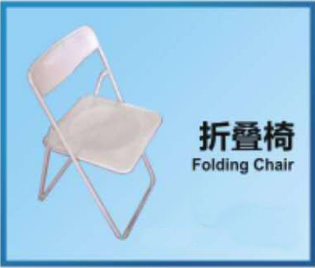 | 折り畳み椅子 | 25.00 | 50.00
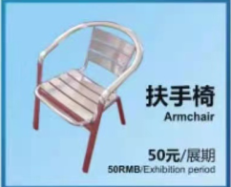 | アーム付き椅子 | 50.00 | 50.00
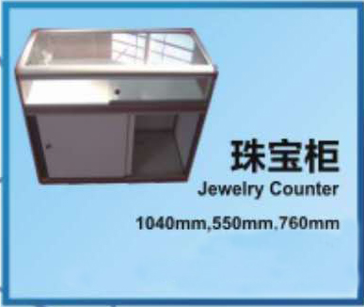 | ジュエリー·キャビネット  (1000*450*800) | 150.00 | 150.00
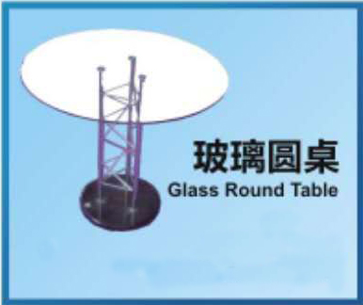 | ガラス製ラウンドテーブル  (Ø790*690) | 80.00 | 200.00
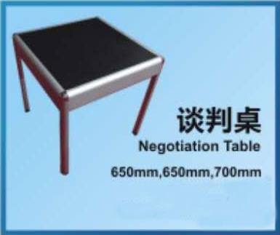 | 商談テーブル  (650*650*700) | 200.00 | 200.00
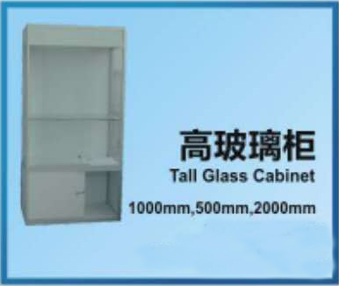 | ガラス製キャビネット  (1000*500*2000) | 300.00 | 300.00
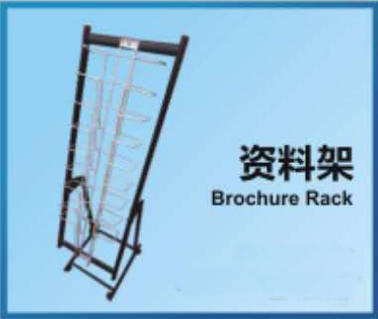 | ラック | 50.00 | 50.00
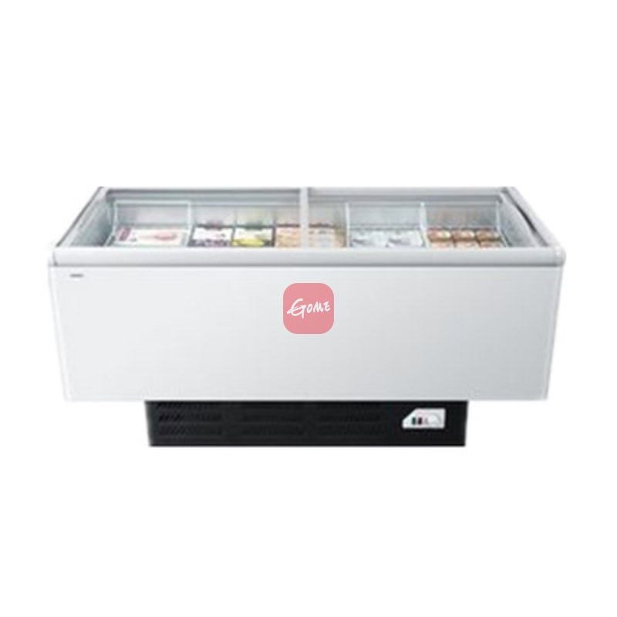 | 冷凍ショーケース | 1000.00 | 500.00
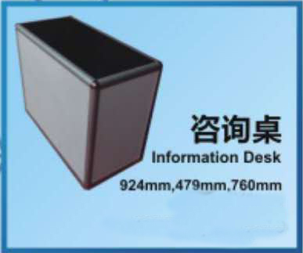 | 展示台 | 150.00 | 200.00
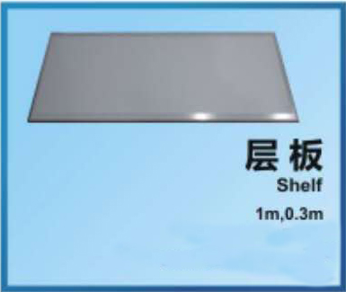 | 板  （1000*300） | 35.00 | 50.00
視聴設備・照明機器
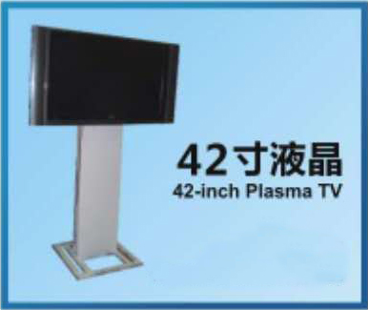 | テレビ | 1000.00 | 800.00
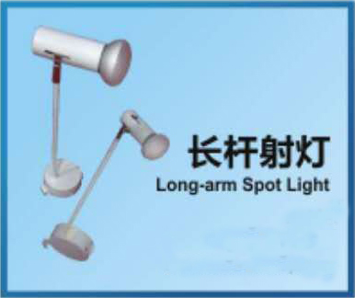 | ロングアームスポットライト（６０Ｗ） | 90.00 | 100.00
総合計：

展覧者名： |  |  | 問い合せ窓口／提出先
担当者名： | 担当者署： |  | 中国国際貿易促進委員会大連市分会  〒116001中国大連市中山区解放街9号万達ビル  各自のご担当者までにご連絡願います。
住所：
E-mail:
Tel: |  | Fax:
中国事務所Tel: |  | Fax:

